Комитет экономической политики
администрации Ханты-Мансийского района

Памятка

Как подобрать дерматологические средства
индивидуальной защиты, выдавать их работникам и следить за их эффективностью

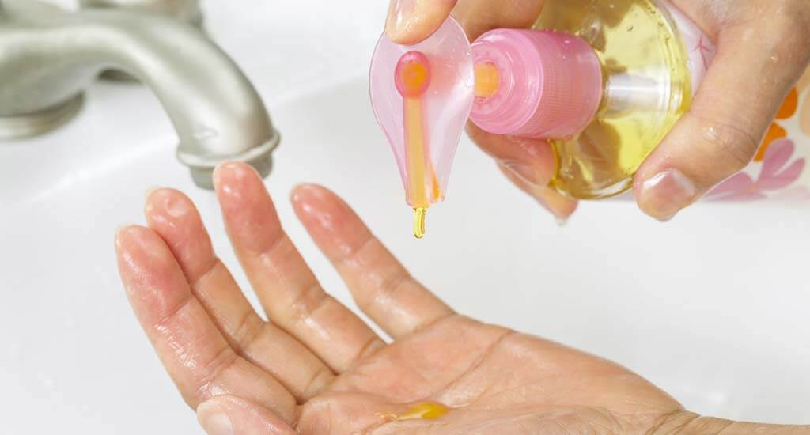

г. Ханты-Мансийск
2023

Дерматологические средства индивидуальной защиты (ДСИЗ) – это кремы, мази, пасты и другие дисперсные системы мягкой консистенции, которые содержат продукты естественного происхождения и изготовленные в искусственных условиях вещества, наносимые на кожу рук для некоторых оздоровительных целей. Такими целями могут быть защита, очистка или восстановление кожи.
Как подобрать ДСИЗ, выдавать их работникам и следить
за их эффективностью
1
Определите, какие типы ДСИЗ необходимы работникам, исходя из специфики предприятия и условий работы

2
Убедитесь, что в трудовых договорах с работниками указаны нормы выдачи ДСИЗ в соответствии с приказом Минздравсоцразвития от 17.12.2010 № 1122н

3
Выберите поставщика или производителя, у которого выгоднее закупать ДСИЗ

4
Запросите у поставщика или производителя ДСИЗ копии выписки из протокола
испытаний в аккредитованной лаборатории, сертификаты соответствия
ТР ТС 019/2011 «О безопасности средств индивидуальной защиты»

5
Проверьте подлинность сертификатов ДСИЗ в едином реестре Росаккредитации на
https://pub.fsa.gov.ru/rss/certificate
6
Приобретите ДСИЗ и определите ответственного за условия их хранения на предприятии
7
Проведите обучение по использованию ДСИЗ, если внесли их в утвержденный работодателем перечень средств, применение которых требует от работников практических навыков. Если нет – достаточно рассказать о способах применения ДСИЗ во время инструктажа на рабочем месте

8
9
Контролируйте выдачу ДСИЗ, следите, как применяют средства и собирайте
Информацию об их эффективности. По результатам анализа информации подготовьте предложения и представьте их руководителю предприятия
Выдайте работникам ДСИЗ и зафиксируйте их получение в личных карточках
учета выдачи смывающих и обезвреживающих средств

